附件2
2020年学法考法考试登录步骤
第一步：登录如法网http://www.rufa.gov.cn/（谷歌、IE9以上、火狐、搜狗、360浏览器）
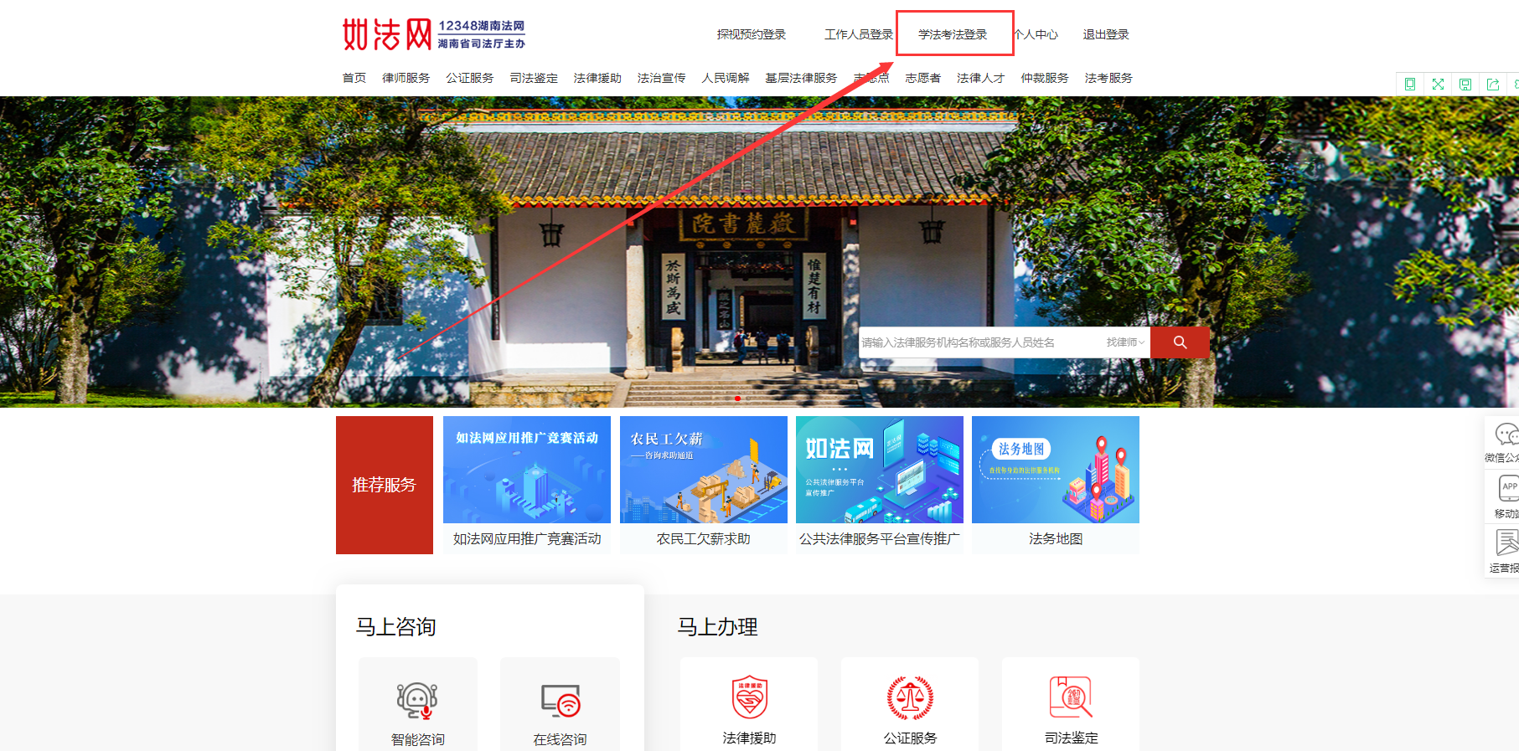
第二步：点击“学法考法入口”

第三步：点击“考试入口”

第四步：输入登录账号（手机号码）和密码，考试入口在开考当天才会开放，各位考生可以在开考前30分钟进行登录验证。
